Ištrauka iš Nekilnojamojo turto registro kadastro žemėlapio

,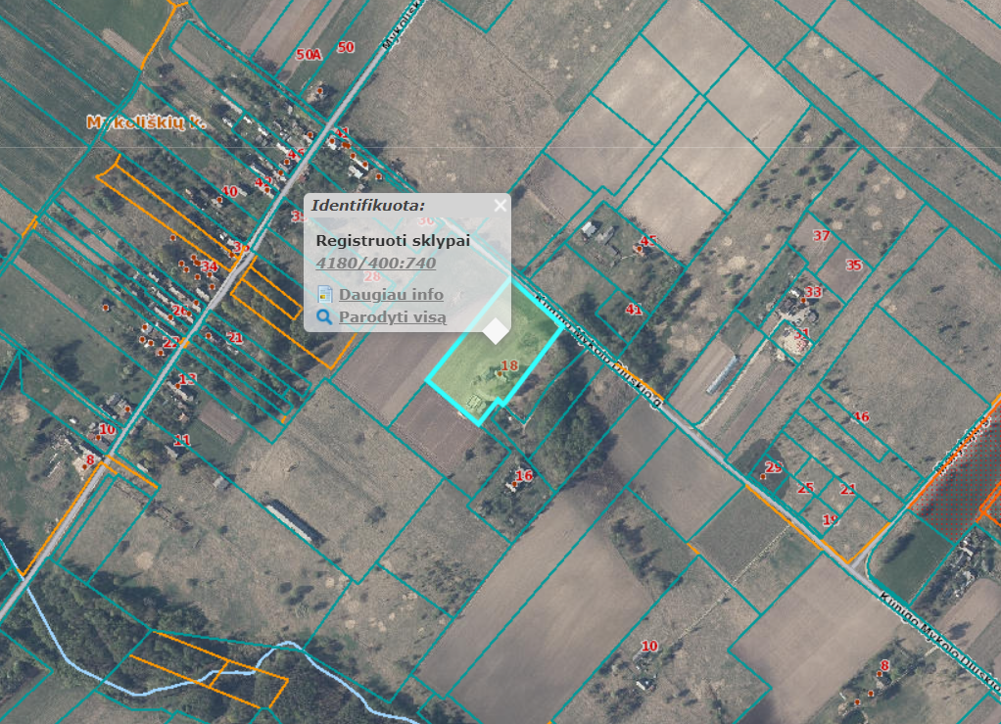

Ištrauka iš Vilniaus rajono savivaldybės teritorijos kraštovaizdžio
specialiojo plano
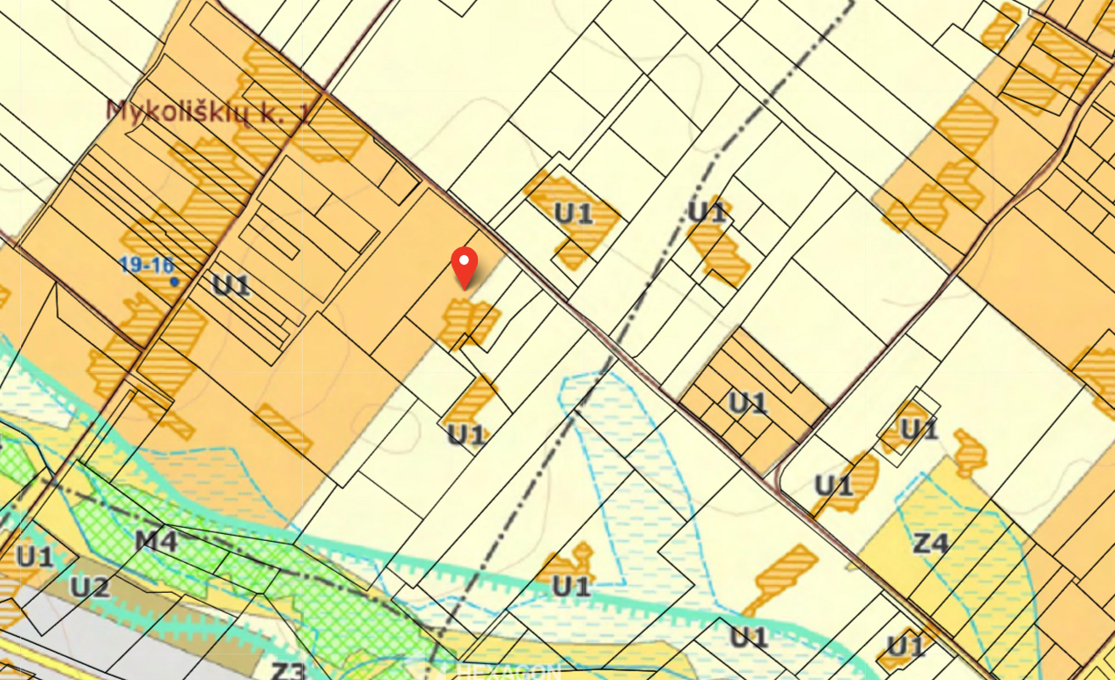
4180/0400:740




